Завершилось первенство района по футболу, в котором команда «Агротехникум» нашего техникума принимала непосредственное участие. В этом году как и предполагалось наша команда активно вела борьбу за призовую тройку. После удачного старта и ровного прохождения середины дистанции наша команда претендовала на попадание в тройку лидеров, но осечки в некоторых матчах на финише турнира оставили ее на четвертом месте.
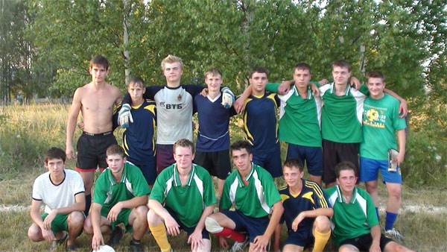
В этом году наша команда не претерпела сильного обновления состава. И лишь фатальное невезение в некоторых матчах и отсутствие некоторых ключевых игроков по уважительным причинам в матчах с прямыми конкурентами, не позволили нащей команде закрепиться в тройке лидеров.
Лучшим снайпером команды стал Шошин Сергей. На его счету одиннадцать забитых мячей. Как и в прошлом году всего один мяч уступил ему в этом споре, сторожил нашей команды Куткин Андрей.
По окончании сезона прошло голосование по выбору лучшего игрока команды. На это звание претендовали три кандидата, а победу одержал сторожил нашей команды Куткин Андрей. С каждым годом наша команда вселяет в наши сердца надежды на более высокий результат в будущем году. И по большей мере их оправдывает. Остается надеяться, что в следующем году результаты как личные так и командные улучшатся, и мы будем в тройке призеров.
Игроки | Количество игр | Количество забитых мячей
Шошин Сергей | 18 | 11
Куткин Андрей | 20 | 10
Борькин Алексей | 19 | 8
Сычев Александр | 15 | 8
Сюндюков Роман | 17 | 5
Гуркин Александр | 20 | 4
Илюшкин Александр | 20 | 1
Ялышев Антон | 8 | 1
Святов Иван | 17 | 1
Солодов Сергей | 9 | 1

Результаты игр чемпионата района по футболу команды «Техникум».
соперник | счет | Авторы забитых мячей
Мотызлей - «Техникум» | 3:3 | Сычев, Куткин, Шошин
Криуша - «Техникум» | 0:1 | Борькин
«Техникум» - Суморьево | 3:3 | Сюндюков-2, Борькин
Бахтызино - «Техникум» | 2:3 | Сычев, Куткин, Шошин
Сар-Майдан - «Техникум» | 1:1 | Шошин
«Техникум» - Вознесенское | 4:6 | Куткин, Шошин-2, Борькин
«Техникум» - Ветераны | 7:0 | Сычев-2, Гуркин, Шошин-3, Сюндюков
Суморьево - «Техникум» | 1:2 | Илюшкин, Борькин
«Техникум» - РОВД | 1:2 | Святов
Нарышкино - «Техникум» | 1:2 | Сычев, Куткин
«Техникум» - Полх-Майдан | 4:5 | Куткин-2, Шошин, Сюндюков
«Техникум» - Мотызлей | 2:3 | Куткин, Ялышев
«Техникум» - Криуша | 2:1 | Борькин, Сычев
«Техникум» - Бахтызино | 3:2 | Борькин, Сычев-2
«Техникум» - Сар-Майдан | 1:0 | Гуркин
Вознесенское - «Техникум» | 6:1 | Куткин
Ветераны - «Техникум» | 3:5 | Гуркин, Шошин, Куткин, Борькин-2
РОВД - «Техникум» | 4:1 | Солодов
Полх-Майдан - «Техникум» | 3:4 | Куткин, Шошин, Сюндюков, Гуркин
«Техникум» - Нарышкино | 3:0 | Техническое поражение

